IDinformation | 165
TitreFr | --
TitreEN | Press release
DescriptionFr | --
DescriptionEn | Evolution of Covid-19 in the North-West
Auteur | Ministère de la santé publique (Minsanté)
TypeR | Image
Resource | 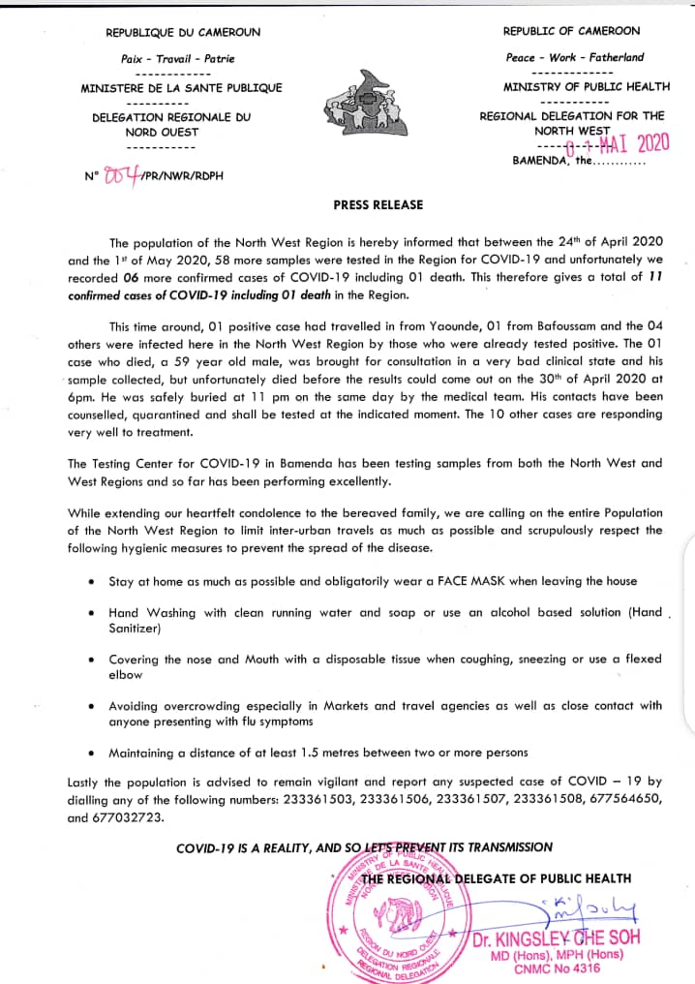
dateE | 17/11/2020
datedecreation | 01/05/2020
tag | covid-19, press,
Categorie | Evolution de la pandémie
cat_lieu | Région du Nord-ouest

